Назначение и общая характеристика пользовательского интерфейса
Оглавление

Назначение и общая характеристика пользовательского интерфейса
АРМ «Администратор» представляет собой рабочее место специалиста, выполняющего операции над базами данных системы в целом в целях поддержания актуального состояния и сохранности баз данных ИРБИС.
@@@warn АРМ «Администратор» содержит режимы работы, связанные с существенными преобразованиями баз данных, вплоть до их полного опустошения и удаления, поэтому к работе с данным АРМом должен допускаться только ответственный и подготовленный работник, знакомый с настоящим описанием, а также всеми другими документами по системе. @@@
Пользовательский интерфейс АРМа «Администратор» состоит из: * главного меню, служащего для запуска тех или иных режимов работы (которые носят исключительно пакетный характер), и * информационного окна, в котором представляются * основные параметры текущей базы данных.
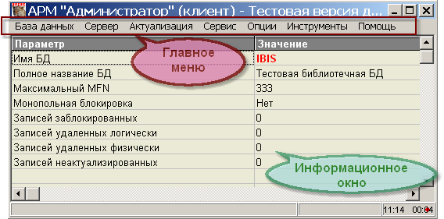
Рисунок 1 - Интерфейс клиентского Администратора
Все основные режимы работы (включенные в главное меню) адресуются к текущей базе данных.
@@@warn Если ни одна из доступных баз данных не установлена в качестве текущей, все основные режимы работы (кроме выполнения пакетных заданий и вызова инструментальных средств) остаются недоступными. @@@

